履职报告人员基本情况
报告人  姓名 |  | 向旭升 |  | 性别 |  | 男 | 出生  年月 | 1971.10 | 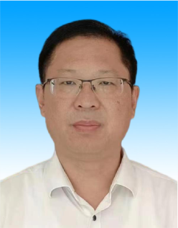
民族 |  | 汉 | 党派 |  | 中共党员 |  | 文化  程度 | 研究生
现任职务 |  |  | 巢湖市交通运输局党组书记、局长
简  历 | 1993.09--1996.07 省商业专科学校贸易经济专业学习  1996.07--1996.11 待分配  1996.11--1999.12 巢湖市(县级)坝镇土管所管理员、副所长、所长、建设办副主任  1999.12--2001.12 居巢区坝镇土管所所长、建设办副主任(其间：1999.08--2001.12参加中央党校经济管理专业函授本科学历学习)  2001.12--2002.02 居巢区高林镇建设办主任  2002.02--2004.06 居巢区高林镇党委委员(副科)、建设办主任  2004.06--2005.12 居巢区坝镇党委委员  2005.12--2010.04 居巢区坝镇党委组织委员  2010.04--2011.08 居巢区坝镇常务副镇长、党委委员(其间：2008.09--2011.07参加省委党校经济管理专业研究生班在职学习)  2011.08--2013.03 巢湖市坝镇常务副镇长、党委委员  2013.03--2015.12 巢湖市坝镇党委副书记、纪委书记  2015.12--2016.08 巢湖市坝镇党委副书记  2016.08--2019.11 巢湖市散兵镇党委副书记、镇长  2019.11--2020.02 巢湖市庙岗乡党委书记  2020.02--2022.02 巢湖市庙岗乡党委书记、一级主任科员  2022.02--2022.03 巢湖市交通运输局党组书记、一级主任科员  2022.03--2022.12 巢湖市交通运输局党组书记、局长、一级主任科员  2022.12-- 巢湖市交通运输局党组书记、局长、四级调研员

